Техническое задание на сборку сайта под типовые решения

Для сборки используется MODx и купленный шаблон. Сборка будет использоваться для создания коммерческих сайтов визиток, с полным набором страниц:
Главная
Контакты contact.html
О компании about.html
Список статей services_inner.html
Страница статьи service.html
Каталог товаров catalog.html
Категория товаров catalog_inner.html
Карточка товара product.html
Сотрудники employee.html
Документы license.html
Партнеры partners.html
Отзывы reviews.html
Вакансии vacancies.html
Реквизиты requisites.html
Услуги services.html
Проекты список projects.html
Карточка проекта project_inner.html
Прайслист price_list.html
Указаны имена файлов шаблона который будет присвоен странице.

Основные настройки и главная страница
В качестве основных настроек для оформления сайта в системе надо сделать возможность изменения через админку следующих элементов:
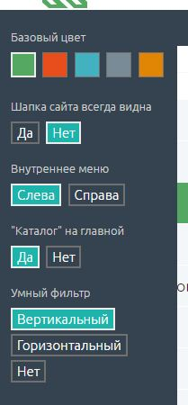
Все эти настройки должны быть вынесены в эту страницу:
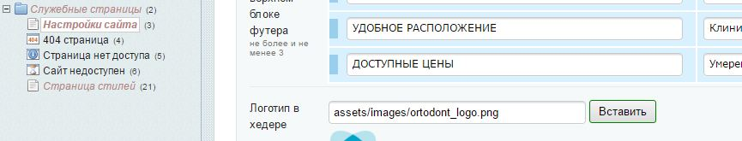

Выбор цвета оформления нужно сделать с помощью указания кода цвета через поле INPUT типа (#000FFF)
Для главной страницы сделать возможность создания страниц сладйера, с указанием кастом полей:
Файл изображения слайдера, заголовок, текст, название кнопки, адрес страницы (куда ссылается кнопка в слайдере):
Создание и заполнение сладйера с помощью подобного блока в управлении главной страницей:
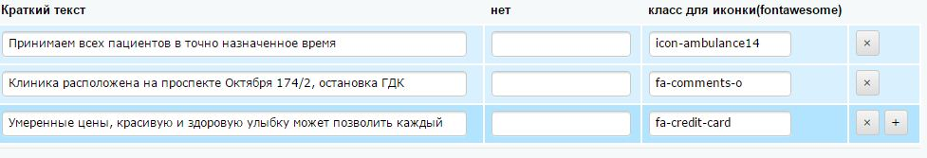
В шапке блок поиска убираем, и телефон с подписью сдвигаем вправо:
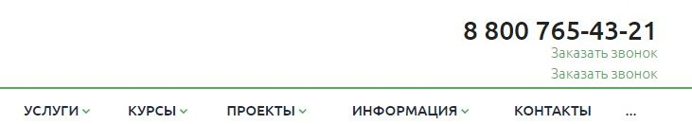
Увеличиваем отступ строки «Заказать звонок», добавляем вторую строку, так же с отствупом, и эти поля будут кастомными, через настройки сайта там будет указываться адрес компании.

Блок Услуги:
Оформляем в управлении главной страницы (в шаблоне) как виджеты. То есть для блока можно указать заголовок, и создать виджеты:
Таким же модулем управления.
В целом этот блок должен иметь настройку ВКЛ и ВЫКЛ) то есть возможность отображения и сокрытия на главной странице.
Блок каталога:
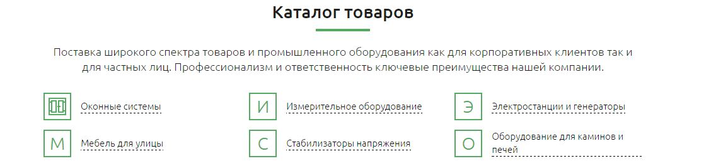
Возможность указания заголовка и текста под заголовком, категории выводятся из папки материалов «Каталог».
Этот блок так же должен иметь настройку ВКЛ и ВЫКЛ) то есть возможность отображения и сокрытия на главной странице.

Блок «Наши товары»
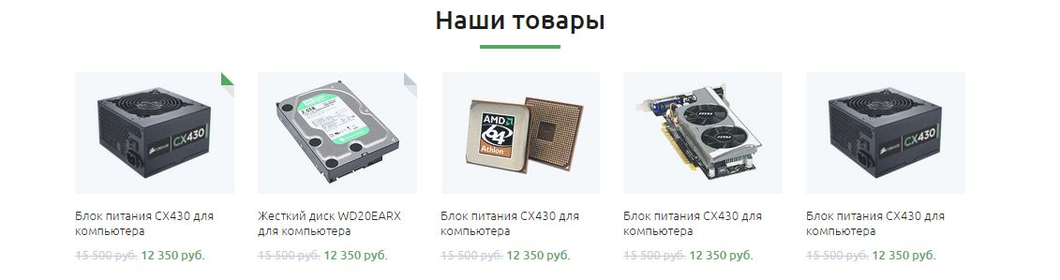
Сделать управляемый заголовок. Вывод товаров надо сделать следующим образом (если это не сильно сложно) в редакторе самого товара добавить опцию «отображать на главной» и товары с этой отмеченной опцией будут выводится на главной.
Этот блок так же должен иметь настройку ВКЛ и ВЫКЛ) то есть возможность отображения и сокрытия на главной странице.

Блок консультация по услугам
Заголовок, текст под заголовком, текст и ссылка кнопки все это должно быть управляемым через шаблон главной страницы.
Этот блок так же должен иметь настройку ВКЛ и ВЫКЛ) то есть возможность отображения и сокрытия на главной странице.
Блок о компании и новости
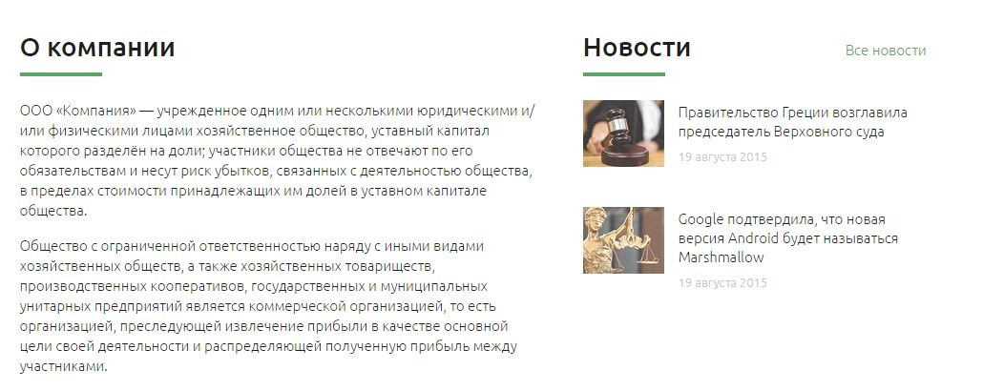

Оба заголовка из кастом полей (о компании и новости) текст из tinyMCE, последние новости из раздела статей или новостей выводятся по дате (3 штуки).
Этот блок так же должен иметь настройку ВКЛ и ВЫКЛ) то есть возможность отображения и сокрытия на главной странице.

Блок скролла «Наши клиенты»
Можно вынести в отдельный материал, где будут редактироваться наши клиенты, полностью, и выводится так же на страницу партнеров partners.html
В редакторе партнеров будет 4 поля: логотип (файл изображения), название (инпут), ссылка на сайт (инпут), телефон (инпут).
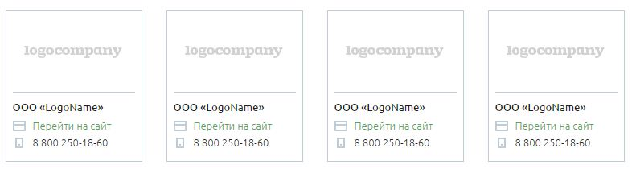
Нижний блок с картой:
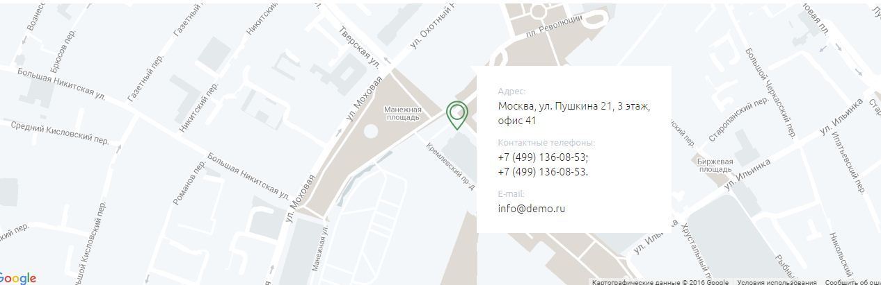
Должен управляться самостоятельно и должен быть отключаемым.
Внутренние страницы:
По примеру шаблона services.html надо реализовать возможность что бы для каждого раздела в горизонтальном меню, список левого меню был свой:
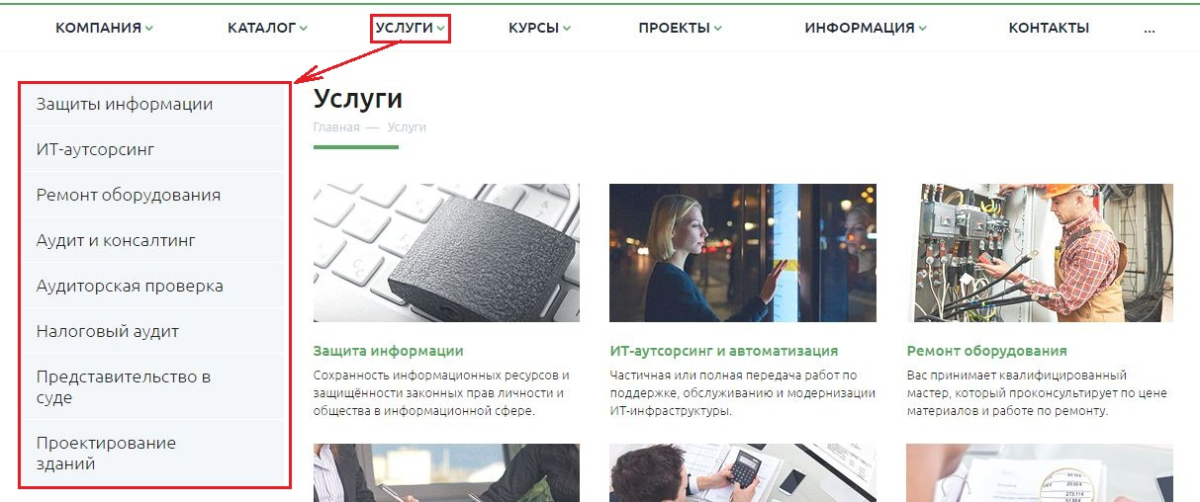
Управление прайс листом price_list.html такое же как на saidaufa.ru
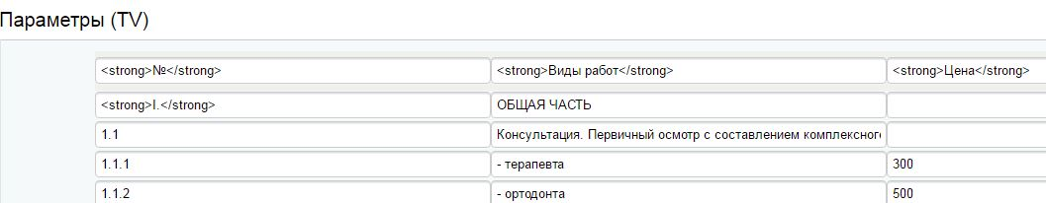

Только добавить разделители категорий, так как этот шаблон имеет более удобную структуру прайса:
Надо добавить возможность указания подгрупп в списке прайса.

Страница «О нас» about.html Обычная контентная страница
Стрнаица «Документы» license.html редактируется набором полей: общий текст страницы (1):
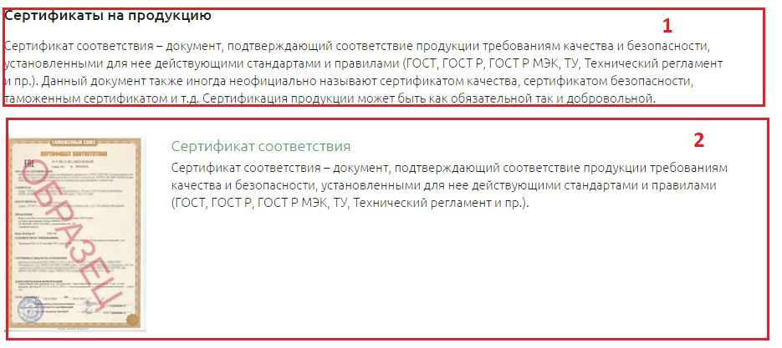
А сами документы и их описание как дополнитлеьные (создаваемый) список:
Таким модулем.

Аналогичное управление для страниц:
«партнеры» partners.html
«Отзывы клиентов» reviews.html
Сотрудники «employee.html»
Управление страницей «Реквизиты» requisites.html
Для каждого поля реквизитов нужно через управление страницей сделать возможность ввода значений.

